R E Q U E R I M E N T O Nº. 747

SESSÃO ORDINÁRIA DE 28/9/2020

Excelentíssimo Senhor Presidente Da Câmara Municipal:

O ciclismo tem se destacado como uma das modalidades esportivas que mais cresce em todo Brasil, com praticantes de todas as faixas etárias em todos os tipos de terreno, com diferenciação apenas entre quem pedala para competir e quem pedala para um simples passeio. Em Botucatu, o número de praticantes da referida modalidade tem crescido consideravelmente e que os poucos espaços existentes são consideravelmente distantes de uma grande parcela da população, como, por exemplo, a Fazendo Lageado.

A Bradesco Seguros, por meio de uma parceria com as prefeituras das cidades de Osasco e São Paulo, mudou a paisagem das principais vias dos citados municípios, aos finais de semana, quando coloca em prática os Projetos “Ciclofaixa São Paulo” e “Ciclofaixa Osasco”, que oferecem uma faixa segura para que ciclistas amadores possam desfrutar de um local adequado para seus passeios; (FOTOS EM ANEXO)

O Movimento Conviva, que atua junto ao Projeto Ciclofaixa, nada mais é do que uma ação com objetivo de fortalecer a convivência harmoniosa de motoristas, ciclistas e pedestres, oferecendo uma opção para que pessoas pudessem aproveitar seus domingos em companhia de familiares e amigos em um programa saudável e divertido, sendo que o projeto, que foi iniciado em 2009, já teve seus trajetos e horário de funcionamento ampliados em diversas oportunidades e ajudou a aumentar o número de ciclistas em 50% em toda capital paulista.

Os participantes dispõem de serviços como suporte técnico oferecido por mecânicos que oferecem serviços gratuitos como: ajuste de banco, regulagem de correias, remendo e calibragem de pneus e ajuste de freios; Empréstimo gratuito de bicicletas e local seguro para passeio com a família.

As características do programa poderiam ser facilmente aplicadas na região central de Botucatu, passando principalmente pelas avenidas Dom Lucio e Santana, aos domingos pela manhã.

Parte integrante do requerimento n° 747/2020

REQUEREMOS, depois de cumpridas as formalidades regimentais, ouvido o Plenário, seja oficiado ao Secretário de Esportes e Promoção da Qualidade de Vida, GERALDO PUPO DA SILVEIRA, solicitando, nos termos da Lei Orgânica do Município, estabelecer parceria com a Bradesco Seguros, a fim de contemplar Botucatu com um projeto semelhante ao “Ciclofaixa São Paulo”, oferecendo assim, uma opção de lazer para os botucatuenses aos domingos, na região central.

Plenário “Ver. Laurindo Ezidoro Jaqueta”, 28 de setembro de 2020.
Vereador Autor CURUMIM
PSDB

ARB/esm

Parte integrante do requerimento n° 747/2020

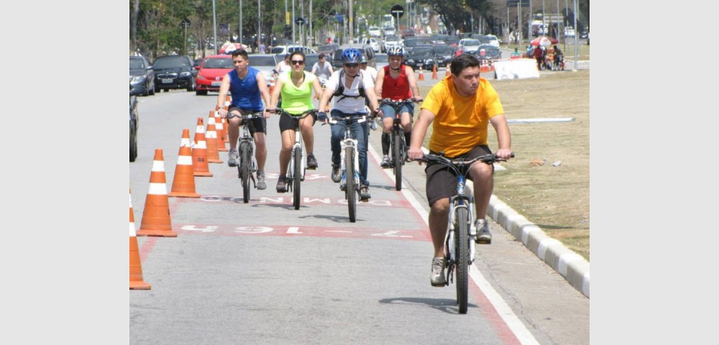

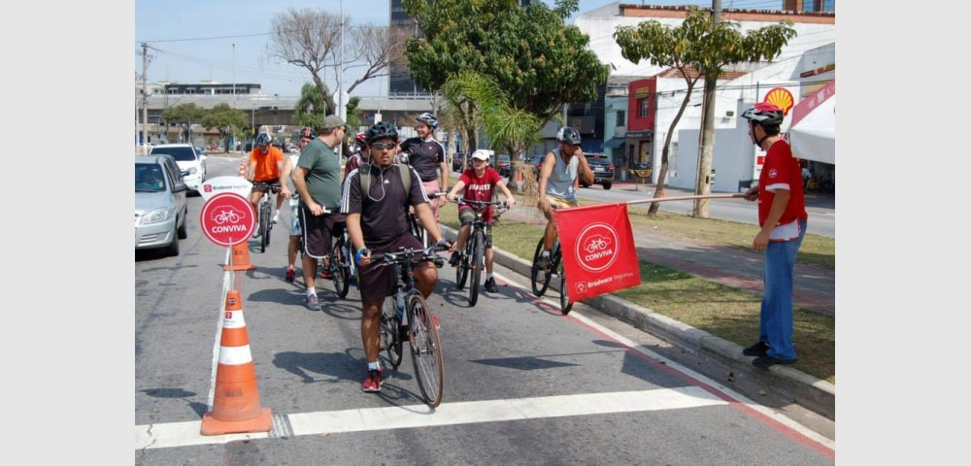

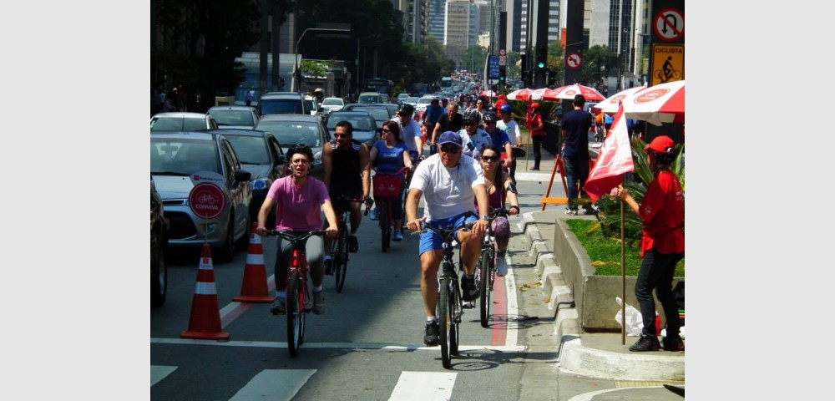

Parte integrante do requerimento n° 747/2020

